https://www.youtube.com/watch?v=dz458ZkBMak&t=20552s

Далі рендеримо дані на сторінці (простий хтмл і сss)

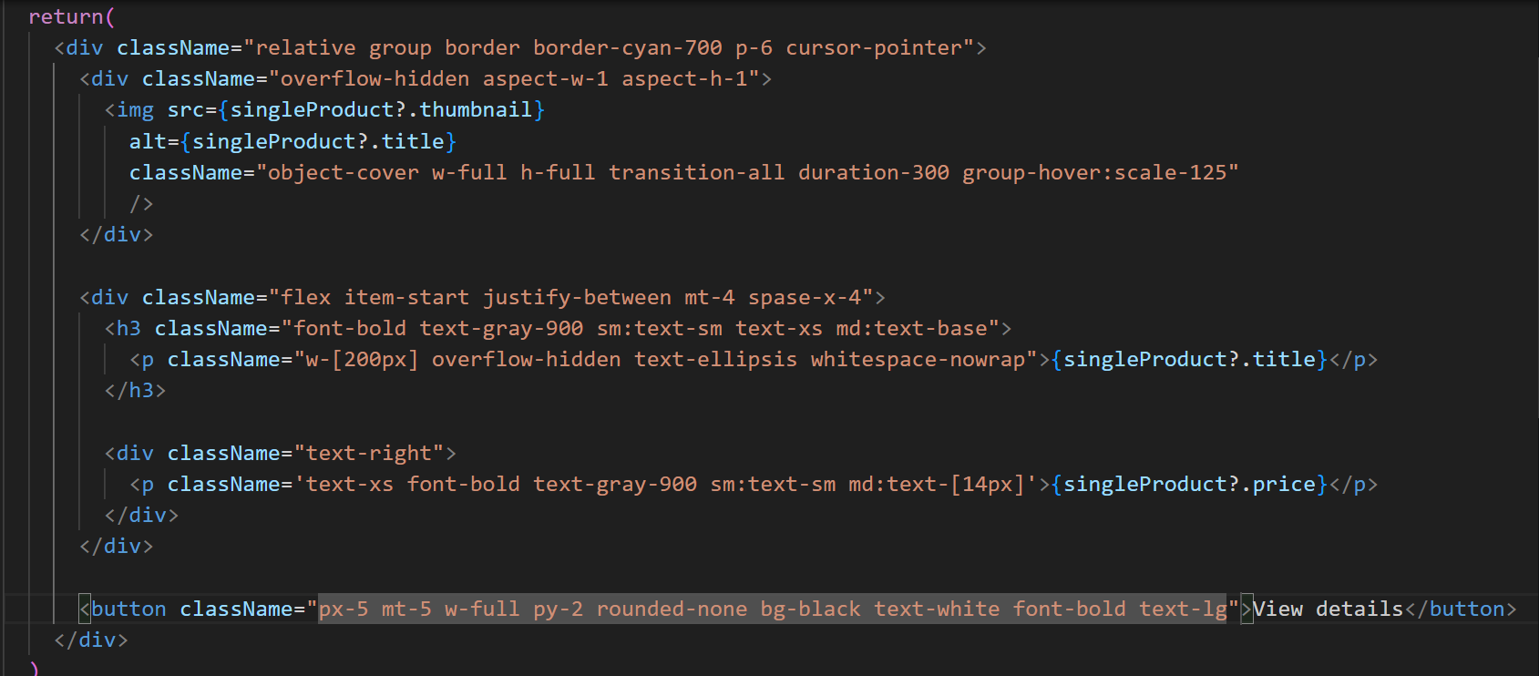

Далі при натисненні на кнопку view details має відкритися product details page сторінка

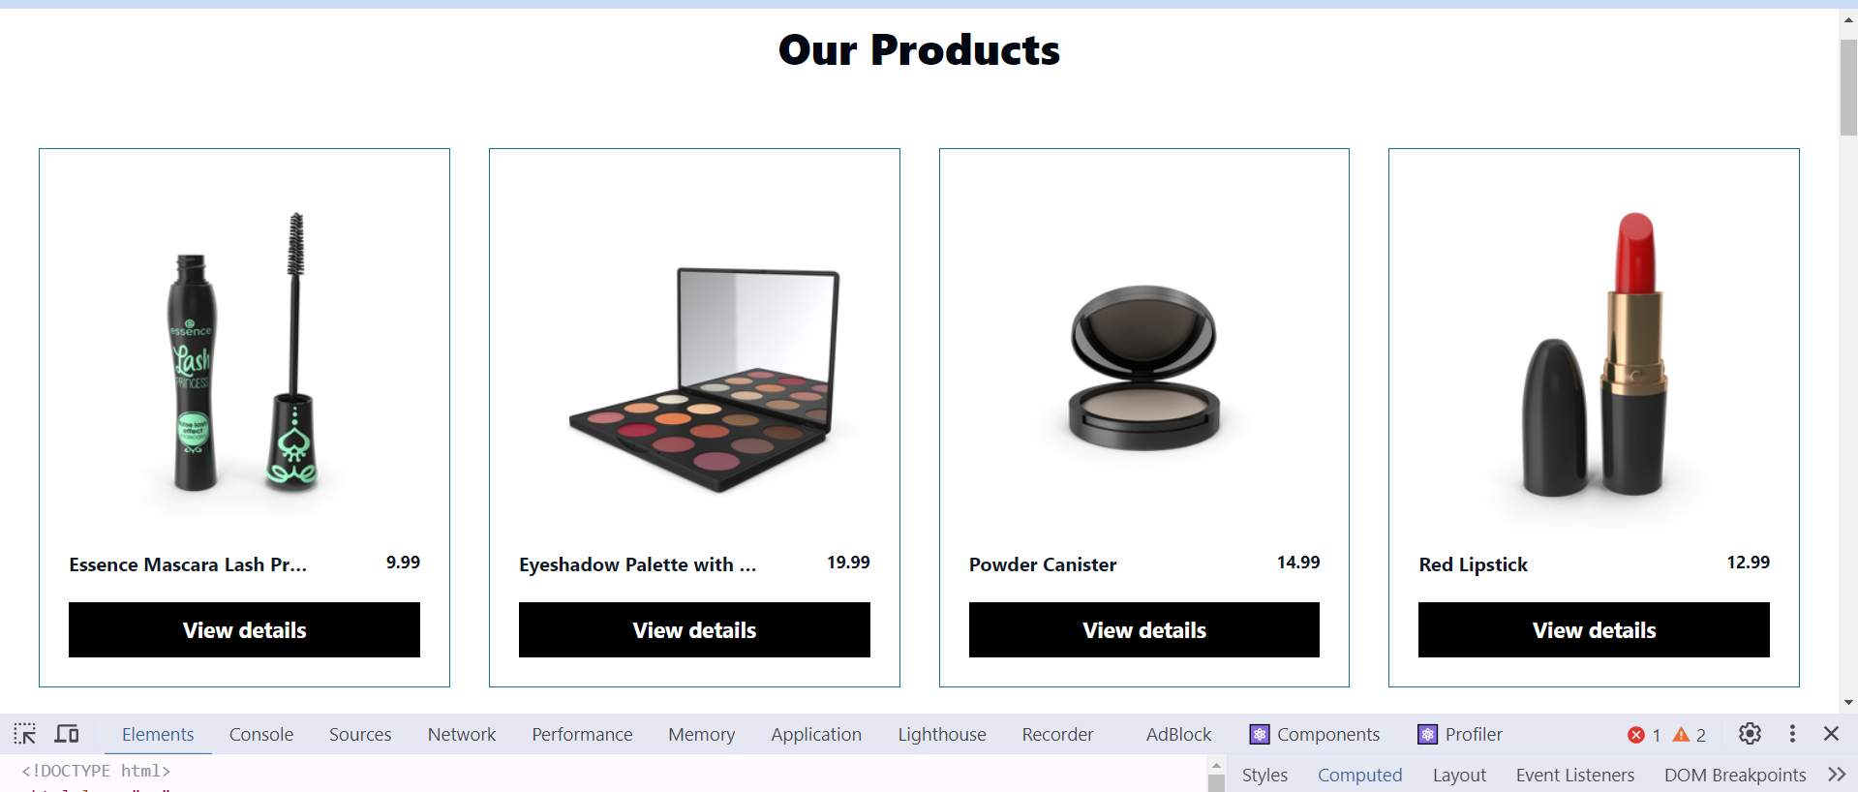

Для цього додаємо для кнопки event onCLick і передаємо id щоб знати на сторінку якого продукта зайти



Створюємо navigate для навігації по product-id

